Klaipėdos muzikinio teatro darbuotojų, dirbančių pagal darbo sutartis, vidutinis mėnesinis darbo užmokestis (įskaitant pareiginę algą, priemokas, premijas, užmokestį už darbą poilsio ir švenčių dienomis, nakties bei viršvalandinį darbą) eurais neatskaičius mokesčių.
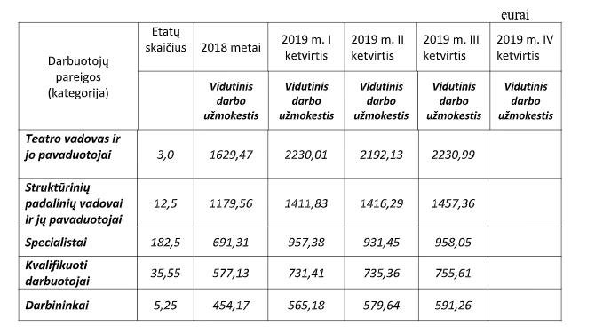
- 2019 m. IV ketvirtis vidutinis darbo užmokestis – bus pateikta po 2019 IV ketvirčio suvedimo.

2019 m. darbuotojų darbo užmokestis padidėjo dėl perskaičiuotų atlyginimų 2019 m. sausio 1 d., kurį įtakojo mokesčių reforma, pakeitusi darbo užmokesčio apmokestinimą (darbo užmokesčio apmokestinimo bazei).
Darbo užmokesčio pokyčiai galimi dėl nedarbingumo, atostogų ar kitų, įtakojančių darbo užmokesčio apskaičiavimą, priežasčių.

2018 m.
Pareigybės pavadinimas | 2018 m. I ketv. | 2018 m. II ketv. | 2018 m. III ketv. | 2018 m. IV ketv. | 2018 m.
Teatro vadovas ir jo pavaduotojai | 1628,14 | 1611,14 | 1529,77 | 1705,77 | 1629,47
Struktūrinių padalinių vadovai ir jų pavaduotojai | 1157,25 | 1152,32 | 1149,50 | 1263,17 | 1179,56
Specialistai | 672,00 | 675,55 | 694,44 | 723,77 | 691,31
Kvalifikuoti darbuotojai | 559,95 | 554,47 | 614,16 | 581,69 | 577,13
Darbininkai | 446,65 | 450,82 | 483,44 | 431,59 | 459,17

Darbo užmokesčio pokyčiai galimi dėl nedarbingumo, atostogų ar kitų, įtakojančių darbo užmokesčio apskaičiavimą, priežasčių.
2018 m. daliai darbuotojų darbo užmokestis padidėjo dėl darbuotojams, pavedus atlikti nenumatytus ir sudėtingus/papildomus darbus, mokama priemoka, prie darbo užmokesčio.

2017 m.
Pareigybės pavadinimas | 2017 m. I ketv. | 2017 m. II ketv. | 2017 m. III ketv. | 2017 m. IV ketv. | 2017 m.
Teatro vadovas ir jo pavaduotojai | 1637,18 | 1649,04 | 1773,11 | 1823,94 | 1720,82
Struktūrinių padalinių vadovai ir jų pavaduotojai | 1031,66 | 1009,29 | 1016,85 | 1086,22 | 1036,00
Specialistai | 696,34 | 667,31 | 684,45 | 715,09 | 690,80
Kvalifikuoti darbuotojai | - | 533,07 | 577,40 | 581,08 | 563,85
Darbininkai | 490,00 | 423,39 | 432,60 | 490,27 | 459,07

2016 m.
Pareigybės pavadinimas | 2016 m. I ketv. | 2016 m. II ketv. | 2016 m. III ketv. | 2016 m. IV ketv. | 2016 m.
Teatro vadovas ir jo pavaduotojai | 1254,69 | 1446,30 | 1506,94 | 1603,57 | 1452,88
Struktūrinių padalinių vadovai ir jų pavaduotojai | 745,40 | 871,57 | 1058,28 | 1077,76 | 938,25
Specialistai | 552,89 | 552,66 | 618,64 | 708,35 | 608,14
Kvalifikuoti darbuotojai | - | - | - | - | -
Darbininkai | 422,83 | 419,46 | 447,90 | 528,06 | 454,56

2015 m.
Pareigybės pavadinimas | 2015 m. I ketv. | 2015 m. II ketv. | 2015 m. III ketv. | 2015 m. IV ketv. | 2015 m.
Teatro vadovas ir jo pavaduotojai | 1037,49 | 1215,38 | - | - | 1206,00
Struktūrinių padalinių vadovai ir jų pavaduotojai | 725,55 | 769,00 | - | - | 793,00
Specialistai | 522,15 | 519,03 | - | - | 497,00
Kvalifikuoti darbuotojai | - | - | - | - | -
Darbininkai | 360,13 | 356,31 | - | - | 388

